ПАМЯТНАЯ МОНЕТА
К ФУТБОЛЬНОМУ ЧЕМПИОНАТУ МИРА

Хорошая новость для поклонников футбола. Банк России выпустил в обращение 25-рублёвую монету, посвященную чемпионату мира по футболу, который пройдет в России в 2018 году. В руках тверичан они могут оказаться уже в апреле, пояснили в Отделении по Тверской области Главного управления Центрального банка Российской Федерации по Центральному федеральному округу.
Всего в рамках данной программы предполагается выпустить 20 видов монет, из них 17 инвестиционных и памятных монет из драгоценных металлов и 3 монеты из медно-никелевого сплава. Одна из таких монет и появится в нашем регионе в ближайшее время, информирует Отделение Тверь. Оформление этой монеты весьма минималистично. Лицевая сторона, по сути, от обычной не отличается, за исключением пары небольших деталей: под гербом Российской Федерации указан номинал «25 рублей» и год проведения Чемпионата мира – 2018. На оборотной стороне изображен рельефный логотип чемпионата мира и соответствующая подпись.
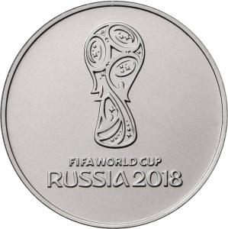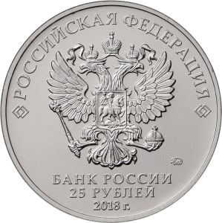
Тираж монеты – почти 20 миллионов штук, но в Тверской регион поступит менее 1 процента от тиража.
Андрей Фролов, заместитель управляющего Отделения Тверь ГУ Банка России по ЦФО подчеркнул: «Эта монета является законным платёжным средством и обязательна к приёму по номиналу на территории Российской Федерации во все виды платежей без каких-либо ограничений. В тоже время, учитывая огромный интерес болельщиков и коллекционеров к монете, возможность получения её на сдачу является скорее теоретической».
Помимо памятных монет, специально к чемпионату мира по футболу, Банк России в 2018 году планирует выпустить памятную купюру номиналом 100 рублей. В отличие от предыдущих памятных банкнот, посвященных Олимпийским играм в Сочи и присоединению Крыма, выполненных из бумаги, данную купюру планируется изготовить на полимерной основе.

